**附件2**

**《创业数字图书馆》使用说明**

**1.如何使用《创业数字图书馆》？**

（1）进入森途学院首页[www.sentuxueyuan.com](http://www.sentuxueyuan.com)，导航栏选择“创业”进入，或直接通过网址cyxy.sentuxueyuan.com进入，在《创业数字图书馆》首页首行点击“自主学习”进入分页，可通过导航栏快速进入各个子模块。

（2）图例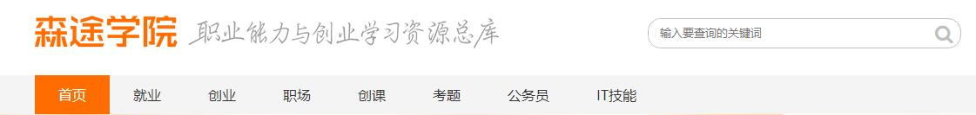

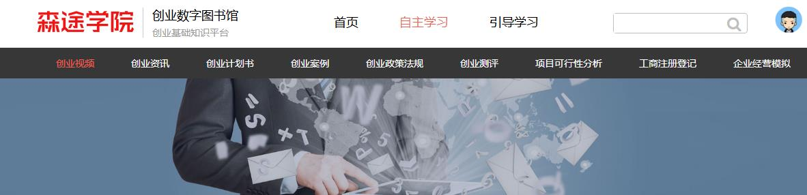

**2.《创业数字图书馆》有何功能？**

（1）创业视频汇聚名企名师、大学生创业者、行业专家的优秀视频，整理分类梳理成三级分类导航。并通过不同的形式展示，使创新创业的相关知识变得有趣、易理解更有吸引力。

（2）创业资讯包含前沿、观点、人物、公司四个方面。学生能够从平台获取最新的科技产品及创新创意、不同行业发展动态及趋势、创业公司发展轨迹及重大变动、创业人物观点及碰撞。

（3）创业计划书从多个热点创业行业中，收集加工项目主题明确、撰写内容完整、具有参考价值的创业计划书。支持行业、投资额度、实施方式三维筛选。给创业者提供案例化的指导、促进快速入手和正确实施。

（4）创业案例收录IT、房地产、传媒、餐饮等行业具有代表性的企业，支持行业、分类、时间三维筛选。案例以图文结合的形式呈现，为学校提供案例化的创业资源。

（5）创业政策法规，使用双级分类导航，提供多层面的创业政策。帮助学生熟悉企业开办和经营中所涉及到的法律和法规；规范公司的经营和管理。

（6）创业测评以大学生创业素质模型的构建理论为基础，科学划定创业力构成。从创业性格、创业精神、创业能力、创业兴趣四个维度进行创业测评，报告分析详细科学，并附以建设性的意见指导。

（7）项目可行性分析为大学生提供一个对自身创业项目进行全面分析与评价的服务系统，从基本信息、项目陈述、核心团队、行业与市场、产品与服务、推广与销售、人力资源、财务基础、进度计划9个方面衡量创业计划项目的可行性，量化评价分析优势，全程指导大学生创业。

（8）工商注册登记提供工商注册全流程指导，分为我要办照、业务办理、表格下载、证件生成四部分。专为有创业想法并实施创办企业的学生提供指引，内容来源工商注册网站最新信息，帮助学生完成注册登记流程。

（9）企业经营模拟为学生提供一个虚拟企业系统，提供每月财务经营状况，对当月的经营状况进行分析建议。让想创业的学生，在虚拟的环境下体验企业经营过程中遇到的问题以及解决方法。